
7 de septiembre del 2011
Rancho Santa Gertrudes Elementary
11233 E. Charlesworth Rd.
(562) 692 - 0841
Octavio Pérez, Principal

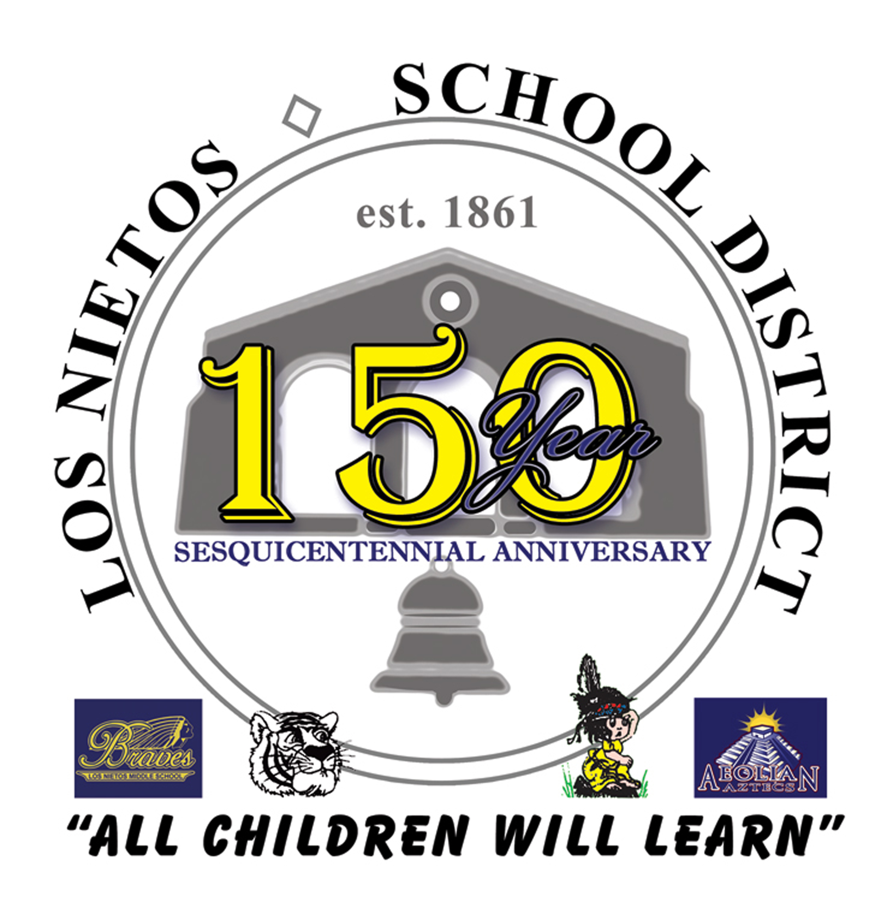

Padres de Familia

Por medio de la presente les extiendo una cordial invitación para la Noche de Regreso a la Escuela. Esta será el jueves 15 de septiembre del 2011. Recuerde que este día será día corto. La escuela terminará a las 12:00. El Comite de Padres estará vendiendo tacos de pollo, asada y al carbon empezando a las 5:00 de la tarde.

La noche de Regreso a la Escuela es una noche creada para que usted aprenda lo que esta pasando en la escuela, conozca el/al maestro/a de su hijo/a y aprenda de lo que esperamos de su hijo/a. Esta es una excelente oportunidad para que todos platiquemos sobre maneras en que podemos trabajar juntos para que su hijo/s triunfe en la escuela. Otra vez más, le invito a todos a que participen en este evento.

5:00 – 6:00 p.m. Cena proveída por Tacos Movil
6:00 - 6:20 p.m. Asamblea
Bienvenida
Saludo a la bandera
Presentacion de los maestros e invitados especiales
Proposito de la Noche de Regreso a la Escuela
Fecha de las conferencias de padres (10/24 – 10/28) Días cortos
Reporte del grupo de padres (PTC)

6:25 – 6:50 p.m. 1st. Presentacion para K – 5^{to}. Grado & Salón 17
6:55 – 7:20 p.m. 2nd. Presentacion para K – 5^{to.} Grado & Salón 17

6^{to}grado
6:25 – 6:40 p.m. 1 Periodo Ms.___________Room ____
6:45 – 7:00 p.m. 2 Period Ms.___________ Room ____
7:05 – 7:20 P.m. 3 Period Ms.___________ Room ____

Esta es una noche muy informativa y animada. Esperamos verlos a todos.

Atentamente,

Octavio Pérez
Director

Rancho Santa Gertrudes Elementary
11233 E. Charlesworth Rd.
(562) 692 - 0841
Octavio Pérez, Principal

September 7, 2011

To: All Rancho Parents

I would like to invite you to our 2011 Back-To-School Night on Thursday, September 15 at 6:00 p.m. (5:00 p.m. if you are joining us for Dinner). It is a minimum school day. School ends at 12:00 noon. The Parent Teacher Committee will be selling tacos (al carbon, chicken, asada, etc. starting at 5:00 p.m.

Back-To-School Night is an evening designed for you to get to know what is going on at Rancho Santa Gertrudes, to meet your child's new teachers, and to learn about their expectations. This is an excellent opportunity for all of us to discuss ways in which we can work together to support your child in making the most of his/her elementary school years. I would like to encourage you all to attend.

5:00 – 6:00 p.m. Dinner by Taco Movil
6:00 - 6:20 p.m. Assembly
Welcome
Flag Salute
Introductions of Teachers, staff members and special visitors
Purpose of Back-to-School Night
Date of parent conferences (10/24 – 10/28) Minimum Days
PTC Report
6:25 – 6:50 p.m. 1st. Presentation for K – 5th Grade & Room 17
6:55 – 7:20 p.m. 2nd. Presentation for K – 5th Grade & Room 17

6th grade classes
6:25 – 6:40 p.m. Period 1 Ms.___________Room ______
6:45 – 7:00 p.m. Period 2 Ms.___________ Room _____
7:05 – 7:20 P.m. Period 3Ms.___________ Room _____
This is a fun and informative evening, and we look forward seeing you here.

Sincerely,

Octavio Pérez
Principal

